[学术挑战：温州医科大学附属第二医院癌症研究面临质疑！](https://mp.weixin.qq.com/s?__biz=Mzk2NDM2NTQxOQ==&mid=2247487238&idx=1&sn=eedb1aab00ffc09190f1c8ed0f15d83f)

原创学术需风清[学术风清](javascript:void(0);)2025-04-22 18:53:58福建



点击箭头处“蓝色字”，关注我们哦！！

在2019年9月，温州医科大学附属第二医院在知名期刊《Cancer Management and Research》(影响因子2.5，四区)发表了一篇引人注目的研究论文。然而，五年后，这篇论文因其图片内的重复问题在学术讨论平台PubPeer上引发了读者的质疑。论文的题目是“Emodin sensitizes human pancreatic cancer cells to EGFR inhibitor through suppressing Stat3 signaling pathway”。









**作者信息**



该研究的第一作者是温州医科大学附属第二医院的Zhaohong Wang，与此同时，Hui Chen和Jingjing Chen也是该研究的共同作者。通讯作者为Qiyu Zhang和Hongfei Tong，均来自温州医科大学附属第二医院。





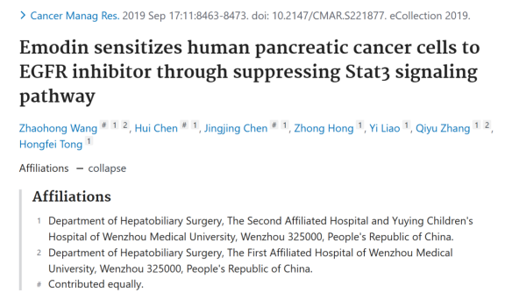





**研究背景与目标**



这项研究探讨了大黄素(Emodin)如何通过抑制Stat3信号通路提高人类胰腺癌细胞对EGFR抑制剂的敏感性。这一创新性研究旨在为胰腺癌治疗提供新的思路和潜在的治疗靶点。









**发表期刊**



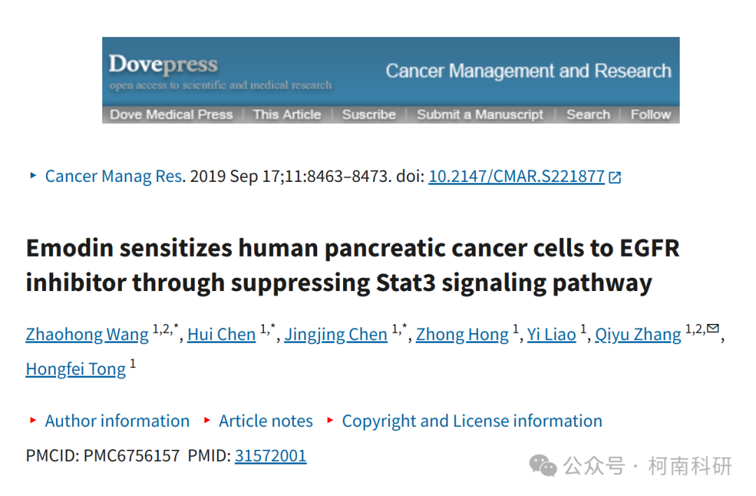

尽管论文在《Cancer Management and Research》上发表后获得了不少关注，但随着时间的推移，图片重复的质疑对研究的严谨性提出了挑战。









**质疑内容与学术争议**



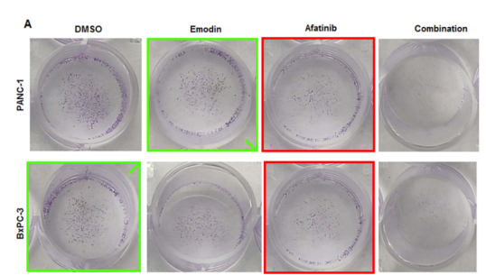

在PubPeer上，读者指出该研究存在图片组内重复的问题，这种质疑不仅挑战了论文的科学严谨性，也引发了学术界对研究成果可靠性的关注。









**作者回应与学术讨论**



截至目前，针对质疑的具体回应尚未在PubPeer上公开。然而，这一事件已在学术界引发了广泛讨论，呼吁作者和研究小组对所提出的问题进行详细的解释和澄清。









**研究支持**



该研究获得了多项基金资助，包括浙江省自然科学基金项目(编号：LQ18H290003、Y19H290009)以及温州市科技局的规划项目(编号：Y20190199, Y20160143)。









**消息来源**



https://pubpeer.com/publications/49FBCA95631C46AFC42B342F12C66F





声明      若认为本内容侵犯您的权益请及时联系我们









**欢迎积极投稿营造良好科研氛围**



